Учреждение образования

«Гродненский государственный политехнический колледж»

**ОТЧЁТ  
ПО УЧЕБНОЙ ПРАКТИКЕ ПО WEB-РАЗРАБОТКЕ**

|  |  |  |  |  |  |  |  |  |  |  |
| --- | --- | --- | --- | --- | --- | --- | --- | --- | --- | --- |
| Учащейся |  | 3 | | | | |  | курса, группы |  | ПЗТ-40 |
| специальности | | |  | 2 - 40 01 01 «Программное обеспечение информационных | | | | | | |
|  | | |  | технологий» | | | | | | |
| Место прохождения практики | | | | |  | УО «Гродненский государственный | | | | |
|  | | | | |  | политехнический колледж» | | | | |

|  |  |  |  |  |
| --- | --- | --- | --- | --- |
| Тема проекта: |  | «Разработка front-end части главной страницы сайта «Our-Place» | | |
|  |  |  | | |
| Ссылка на проект: | | |  | https://github.com/T0X1S/Our-Place |

|  |  |  |  |  |
| --- | --- | --- | --- | --- |
| Выполнил |  |  |  | С.А. Шульга |
|  |  |  |  | (инициалы, фамилия) |
| Руководитель практики от колледжа |  |  |  | О.И. Кизер |
|  |  |  | (инициалы, фамилия) |

Содержание

Введение 3

1 Анализ задачи 4

1.1 Постановка задачи 4

1.2 Инструменты разработки 5

2 Проектирование 7

2.1 Стайлгайд 7

2.2 Описание тестов 9

3 Реализация 14

3.1 Руководство программиста 14

3.2 Спецификация файлов проекта 19

4 Тестирование 21

5 Применение 23

Заключение 24

Список использованных источников 25

Приложение A Модульная сетка 26

Введение

Добро пожаловать в Our Place — магазин, где продуманная домашняя посуда становится частью уютных семейных моментов. Мы создаем не просто кухонные аксессуары, а стильные и функциональные предметы, которые вдохновляют на кулинарные эксперименты и превращают каждый прием пищи в особый ритуал.

Наш ассортимент — это гармония дизайна, удобства и экологичности. Мы уделяем внимание качеству материалов, чтобы каждая деталь служила вам долгие годы. Независимо от того, готовите ли вы для себя, семьи или друзей, Our Place поможет вам создать атмосферу тепла и гостеприимства.

1 Анализ задачи

1.1 Постановка задачи

На учебную практику по WEB ­– программированию была поставлена задача по верстке шаблона по макету из Figma на тему: «Магазин домашней посуды Our Place».

Требуется сверстать главную страницу сайта по макету, представленному в виде figma- ссылки:

[www.figma.com/design/tZ4uBD8PhpT8jnBw8UMBGy/Untitled?t=5oVTsTOT3A2zjLat-0](http://www.figma.com/design/tZ4uBD8PhpT8jnBw8UMBGy/Untitled?t=5oVTsTOT3A2zjLat-0)

Разработка сайта по продаже домашней посуды с помощью HTML, CSS и JS.

Главная страница должна быть сверстана с учётом просмотра её на различных устройствах с разными разрешениями экрана, то есть иметь адаптивную верстку для просмотра на компьютере при различных разрешениях (ширина по умолчанию - 1240рх, макет соответствует ширине 800 рх), а также на мобильном телефоне (ширина экрана менее 480 рх).

Также должен быть составлен документ, который содержит в себе список элементов правил, подходящих под стилистику конкретного сайта - стайлгайд. Стайлгайд — это справка набором стандартов и требований, обязательных к соблюдению. Их необходимо использовать процессе оформления сайта. Ключевое назначение - создание единого стилистического оформительского однообразия. На основании данных из Figma стайлгайд должен включать себя следующие разделы:

* логотип;
* цветовая палитра;
* типографика;
* сетка и отступы;
* навигация, меню;
* иконки;
* кнопки, поля ввода;
* компоненты;
* пользовательские формы;
* модальные окна, алерты и т.д.

После завершения составления стайлгайда и вёрстки макета необходимо выполнить помощью CSS отдельных элементов макета в соответствии со следующими стилизацию с критериями:

* hover-эффекты;
* оформление гиперссылок;
* тени;
* оформление изображений;
* оформление(стилизация) пользовательских форм;
* трансформации;
* анимация и переходы;
* декоративные элементы;
* любые другие эффекты.

Далее необходимо добавить в сверстанный шаблон главной страницы интерактивные, динамические элементы. При их разработке необходимо писать код на JavaScript и использовать библиотеки Jquery, Jquery UI в соответствии со следующими критериями:

* работа с окнами сообщений;
* создание динамического меню и организация навигации;
* слайдеры;
* работа с изображениями через JS;
* использование библиотеки Jquery, Jquery UI;
* использование любых возможных способов JS+библиотеки.

1.2 Инструменты разработки

Для вёрстки данного шаблона макета будет выбрана среда Microsoft Visual Studio Code со следующими установленными расширениями: Live Preview, Russian Language, HTML CSS Support, Prettier, JavaScript (ES6) code snippets. А Также для дальнейшей работы с проектом потребуется Figma и GitHub.

Microsoft Visual Studio Code - редактор исходного кода. Позиционируется как «лёгкий» редактор кода для кроссплатформенной разработки веб- и облачных приложений. Включает в себя отладчик, инструменты для работы с Git, подсветку синтаксиса, IntelliSense и средства для рефакторинга. Имеет широкие возможности для кастомизации: пользовательские темы, сочетания клавиш и файлы конфигурации.

Figma - онлайн-сервис для разработки интерфейсов и прототипирования с возможностью организации совместной работы в режиме реального времени.

GitHub - крупнейший веб-сервис для хостинга IT-проектов и их совместной разработки.

При верстке данного шаблона использовался персональный компьютер со следующими характеристиками:

* процессор AMD Ryzen 7 7735H with Radeon Graphics;
* видеокарта NVIDIA GeForce RTX 4050 Laptop GPU 6Gb;
* ОЗУ – 16 гб;
* память SSD – 512 гб;
* ОС: Windows 11 Home.

Данное разрабатываемый интернет–ресурс не очень требовательно к аппаратным ресурсам, что является большим плюсом.

2 Проектирование

2.1 Стайлгайд

Логотип – графический знак, эмблема или символ, используемый территориальными образованиями, коммерческими предприятиями, организации и частными лицами для повышения узнаваемости и распознаваемости в социуме. Логотип представляет собой название сущности, которую он идентифицирует, в виде стилизованных букв и/или идеограммы.

Логотип сайта представлен на рисунке 1.



Рисунок 1 – Логотип

Модульная сетка сайта для персонального компьютера (ширина 1920рх), мобильного телефона (ширина 480 рх) представлена в приложении А.

Цветовая палитра:

* Основной цвет: # F0EEDD (серо-желтый);
* Акцентный цвет: # 4F463F (серо-коричневый);
* Вторичный цвет: # 807C62 (оливково-бежевый);
* Фоновый цвет: # FBF9F5 (кремовый).

Типографика - сильнейший инструмент для выражения посыла в веб дизайне. С его помощью вы можете объединить текстовую и визуальную составляющие, что поможет вам достучаться до посетителя. Типографика для шаблона макета «Шторы» представлена ниже:

* Основной шрифт: Roboto;
* Размер шрифта: 14-70px;
* Интервал между строками в среднем составляет: 16-20px;
* Цвет текста: #000000 (черный) и #FFFFFF (белый).

Важнейшей составляющей любого сайта является навигация и меню. Частая ошибка юзабилити-сайта — это сложная или запутанная навигация, которая отталкивает клиента.

Простое правило: чем проще ориентироваться на сайте, тем быстрее пользователь найдёт необходимую информацию.

В шапке сайта пользователь без трудностей может перейти к различным разделам сайта. Шапка сайта представлена на рисунке 2.

Рисунок 2 – Шапка сайта

Подвал данного макета схож с шапкой, а также имеет разделы «SHOP», «COMPANY» и так далее. Подвал представлен на рисунке 3.

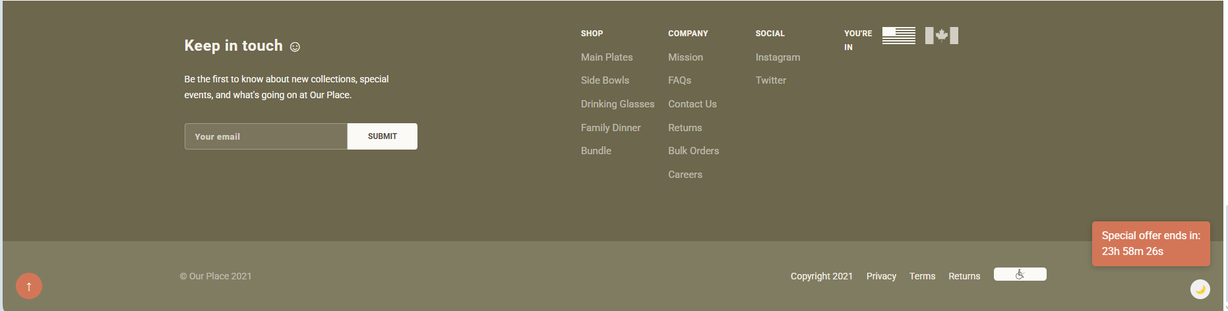

Рисунок 3 – Подвал

Интерактивные элементы пользовательского интерфейса создают основу мощных и удобных цифровых продуктов. Внимательный подход к деталям помогает создать положительный опыт взаимодействия с продуктом в целом. Кнопка является одним из самых распространенных элементов любого интерфейса.

Кнопка «SHOP THE ALWAYS PAN» представлена на рисунке 4.



Рисунок 4 – Кнопка «SHOP THE ALWAYS PAN»

Форма «Contact Form» представленa на рисунке 6.

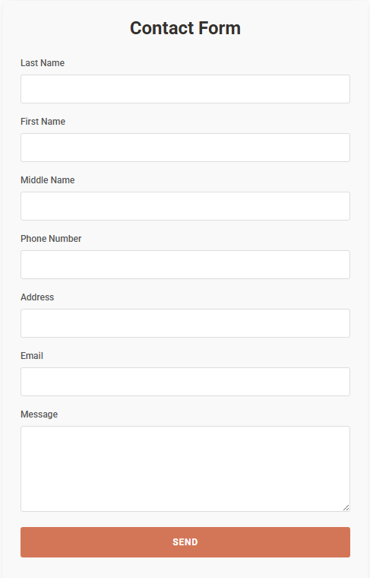

Рисунок 6 – Форма «Обратная связь»

Кнопка «Темная тема» представлена на рисунке 7.



Рисунок 7 – Кнопка «Темная тема»

Кнопка «Наверх» представлена на рисунке 8.



Рисунок 8 – Кнопка «Наверх»

**2.2 Описание тестов**

При разработке проекта необходимо будет провести некоторые функциональные и нефункциональные тесты. Они должны охватывать различные аспекты функциональности, такие как кнопки, поля ввода, ссылки.

Результаты тестов на использование представлены в таблице 1.

Таблица 1 – Тесты на использование

|  |  |  |  |
| --- | --- | --- | --- |
| **Идентификатор** | **Приоритет** | **Заглавие и шаги выполнения** | **Ожидаемый результат** |
| **1** | **2** | **3** | **4** |
| T_01 | низкий | **Анимация кнопки «Shop the Always Pan»**  1. Открыть страницу «Med Forma»;  2. Навести курсор на кнопку. | 1. Загружается страница «Our Place».  2. Кнопка закругляется поднимается и появляется тень. |
| T_02 | средний | **Кнопка «Send»**   * Страница открыта   1. Нажать кнопку «Send». | 1. Возвращается в начало формы. |
| T_03 | высокий | **Форма «Contact Form», корректные данные**   * Страница открыта   1. В поле «Last Name» ввести значение «Shulga».  2. В поле «First Name» ввести значение «Sergei». | 1. Введённое значение отображается в поле «Last Name»;  2. Введённое значение отображается в поле «First Name»;  3. Введённое значение отображается в поле «Middle Name»; |
| Продолжение таблицы 1 | | | |
| **1** | **2** | **3** | **4** |
|  |  | 3. В поле «Middle Name» ввести значение «Alekseevich».  4. В поле «Phone Number» ввести значение «+375336106151».  5. В поле «Address» ввести значение «Kremko».  6. В поле «Email» ввести значение «123@gmail.com».  7. В поле «Message» ввести значение «Hi».  8. Нажать кнопку «Send» | 4. Введённое значение отображается в поле «Phone Number»;  5. Введённое значение отображается в поле «Address»;  6. Введённое значение отображается в поле «Email»;  7. Введённое значение отображается в поле «Message»;  8. Форма очищается. |
| T_04 | высокий | **Форма «Contact Form», некорректные данные(пустые поля)**   * Страница открыта   1. Поле «Last Name» оставить пустым.  2. Нажать кнопку «Send». | 1. Введённое значение отображается в поле «Last Name»;  2. Поле выделяется. |
| T_05 | высокий | **Форма «Contact Form», некорректные данные(пустые поля)**   * Страница открыта   1. Поле «Last Name» оставить пустым.  2. Поле «First Name» оставить пустым.  3. Нажать кнопку «Send». | 1. Введённое значение отображается в поле «Last Name»;  2. Введённое значение отображается в поле «First Name»;  3. Поле выделяется. |
| T_06 | высокий | **Форма «Contact Form», некорректные данные(пустые поля)**   * Страница открыта   1. Поле «Last Name» оставить пустым.  2. Поле «First Name» оставить пустым.  3. Поле «Middle Name» оставить пустым.  4. Нажать кнопку «Send». | 1. Введённое значение отображается в поле «Last Name»;  2. Введённое значение отображается в поле «First Name»;  3. Введённое значение отображается в поле «Middle Name»;  4. Поле выделяется. |
| T_07 | высокий | **Форма «Contact Form», некорректные данные(пустые поля)**   * Страница открыта   1. Поле «Last Name» оставить пустым.  2. Поле «First Name» оставить пустым. | 1. Введённое значение отображается в поле «Last Name»;  2. Введённое значение отображается в поле «First Name»; |
| Продолжение таблицы 1 | | | |
| **1** | **2** | **3** | **4** |
|  |  | 3. Поле «Middle Name» оставить пустым.  4. Поле «Phone Number» оставить пустым.  5. Нажать кнопку «Send». | 3. Введённое значение отображается в поле «Middle Name»;  4. Введённое значение отображается в поле «Phone Number»;  5. Всплывает сообщение об ошибке «Заполните это поле». |
| T_08 | высокий | **Форма «Contact Form», некорректные данные(пустые поля)**   * Страница открыта   1. Поле «Last Name» оставить пустым.  2. Поле «First Name» оставить пустым.  3. Поле «Middle Name» оставить пустым.  4. Поле «Phone Number» оставить пустым.  5. Поле «Address» оставить пустым.  6. Нажать кнопку «Send». | 1. Введённое значение отображается в поле «Last Name»;  2. Введённое значение отображается в поле «First Name»;  3. Введённое значение отображается в поле «Middle Name»;  4. Введённое значение отображается в поле «Phone Number»;  5. Введённое значение отображается в поле «Address»;  6. Поле выделяется. |
| T_09 | высокий | **Форма «Contact Form», некорректные данные(пустые поля)**   * Страница открыта   1. Поле «Last Name» оставить пустым.  2. Поле «First Name» оставить пустым.  3. Поле «Middle Name» оставить пустым.  4. Поле «Phone Number» оставить пустым.  5. Поле «Address» оставить пустым.  6. Поле «Email» оставить пустым.  7. Нажать кнопку «Send». | 1. Введённое значение отображается в поле «Last Name»;  2. Введённое значение отображается в поле «First Name»;  3. Введённое значение отображается в поле «Middle Name»;  4. Введённое значение отображается в поле «Phone Number»;  5. Введённое значение отображается в поле «Address»;  6. Введённое значение отображается в поле «Email»;  7. Всплывает сообщение об ошибке «Заполните это поле». |
| T_10 | высокий | **Форма «Contact Form», некорректные данные(пустые поля)**   * Страница открыта   1. Поле «Last Name» оставить пустым.  2. Поле «First Name» оставить пустым.  3. Поле «Middle Name» оставить пустым.  4. Поле «Phone Number» оставить пустым.  5. Поле «Address» оставить пустым.  6. Поле «Email» оставить пустым.  7. Поле «Message» оставить пустым.  8. Нажать кнопку «Send». | 1. Введённое значение отображается в поле «Last Name»;  2. Введённое значение отображается в поле «First Name»;  3. Введённое значение отображается в поле «Middle Name»;  4. Введённое значение отображается в поле «Phone Number»;  5. Введённое значение отображается в поле «Address»;  6. Введённое значение отображается в поле «Email»;  7. Введённое значение отображается в поле «Message»;  8. Страница обновляется. |
| T_11 | высокий | **Форма «Contact Form», некорректные данные**   * Страница открыта   1. В поле «Last Name» ввести значение «Shulga».  2. В поле «First Name» ввести значение «Sergei».  3. В поле «Middle Name» ввести значение «Alekseevich».  4. В поле «Phone Number» ввести значение «+375336106151».  5. В поле «Address» ввести значение «Kremko».  6. В поле «Email» ввести значение «123».  7. В поле «Message» ввести значение «Hi».  8. Нажать кнопку «Send» | 1. Введённое значение отображается в поле «Last Name»;  2. Введённое значение отображается в поле «First Name»;  3. Введённое значение отображается в поле «Middle Name»;  4. Введённое значение отображается в поле «Phone Number»;  5. Введённое значение отображается в поле «Address»;  6. Введённое значение отображается в поле «Email»;  7. Введённое значение отображается в поле «Message»;  8. Выводится сообщение «Адрес электронной почты должен содержать символ «@». В адресе «йцу» отсутствует символ «@». |
| T_12 | средний | **Меню, переход по якорям**   * Страница открыта   1. Нажать на кнопку «Вверх». | 1. Переход вверх на главную страницу. |
| T_13 | средний | **«Логотип» в хедере.**   * Страница открыта | 1. Логотип поворачивается. |
| Продолжение таблицы 1 | | | |
| **1** | **2** | **3** | **4** |
|  |  | 1. Навестись на «Логотип». |  |
| T_14 | низкий | **Анимация товаров**   * Страница открыта   1. Навести курсор на товар. | 1. Изображение увеличивается в размере и появляется обводка. |
| T_15 | средний | **Фиксированная шапка**   * Страница открыта   1. Прокрутить сайт вниз. | 1. Шапка сайта остается сверху. |
| T_16 | высокий | **Темный режим**   * Страница открыта   1. Нажать на кнопку «Темный режим»; | 1. Режим меняется на темный. |
| T_17 | высокий | **Переход на соцсети**   * Страница открыта   1. Нажать на «Instagram».  2. Нажать на «Twitter». | 1. Осуществляется переход на страницу в «Instagram».  2. Осуществляется переход на страницу в «Twitter». |

**3 Реализация**

**3.1 Руководство программиста**

Общие требования:

Сайт должен быть разработан с помощью HTML, CSS и JS.

Сайт должен быть совместим с популярными браузерами и устройствами.

Сайт должен обеспечивать безопасность и защищенность данных клиентов.

Структура проекта:

Использовать HTML5 для создания структуры страницы.

Использовать семантические теги для улучшения доступности и поисковой оптимизации. Пример кода HTML:

<header class="header">

<!-- Основной контейнер шапки, включает баннер, навигацию и элементы управления -->

<div class="header_banner">

<p class="header_banner-title">

SHIPPING AND RETURNS ARE ALWAYS FREE FROM OUR PLACE TO YOURS 🙂

</p>

<!-- Информационный баннер с сообщением о бесплатной доставке и возврате -->

</div>

<div class="header_body container">

<button class="burger-btn">

<span class="burger-line"></span>

<span class="burger-line"></span>

<span class="burger-line"></span>

</button>

<!-- Кнопка бургер-меню для мобильной версии -->

<nav class="header_links">

<a class="header_link" href="#">SHOP</a>

<a class="header_link" href="#">Always Pan</a>

</nav>

<!-- Основная навигация по сайту -->

<a class="header_logo-link" href="#">

<img class="header_logo" src="images/logo.svg" alt="logo" />

</a>

<!-- Логотип компании -->

<div class="header_group">

<nav class="header_links">

<a class="header_link" href="#">Mission</a>

<a class="header_link" href="#">FAQs</a>

</nav>

<!-- Дополнительные ссылки, связанные с брендом и часто задаваемыми вопросами -->

<button class="header_account-btn" type="button">0</button>

<!-- Кнопка аккаунта, возможно, с отображением количества товаров в корзине -->

</div>

</div>

</header>

<section class="header_description container">

<!-- Основной заголовок, представляющий бренд -->

<h2 class="header_description-title">Welcome to Our Place</h2>

<!-- Параграф с философией бренда, объясняющий ценности и подход компании -->

<p class="header_description-text">

          At Our Place, we believe in the power of home-cooking to bring people together. Our collections are new

          heirlooms from the cultures and places that make up the fabric of the modern multi-ethnic kitchen. We design

          thoughtfully, source ethically, and produce sustainably because what we make is connected to one another and

          the earth we share.

</p>

</section>

<div class="header_company-fullwidth">

<!-- Секция с упоминаниями в СМИ и наградами -->

<section class="header_company container">

<!-- Заголовок с ключевым преимуществом продукта -->

<h2 class="header_company-title">

"Doing the job of eight traditional cookware

<br />

pieces"

</h2>

<!-- Список логотипов изданий, где упоминался бренд -->

<ul class="header_company-list row">

<!-- Элемент списка с логотипом Forbes -->

<li class="header_company-item col-6 col-md-3">

<a href="#" class="company_list-link"><img data-src="images/company.svg" alt="Forbes logo" title="Featured in Forbes"></a>

</li>

<!-- Элемент списка с логотипом Good Housekeeping -->

<li class="header_company-item col-6 col-md-3">

<a href="#" class="company_list-link"><img data-src="images/company1.svg" alt="Good Housekeeping logo" title="Featured in Good Housekeeping"></a>

</li>

<!-- Элемент списка с логотипом Oprah's Favorite -->

<li class="header_company-item col-6 col-md-3">

<a href="#" class="company_list-link"><img data-src="images/company2.svg" alt="Oprah logo" title="Oprah's Favorite"></a>

</li>

<!-- Элемент списка с логотипом Vogue -->

<li class="header_company-item col-6 col-md-3">

<a href="#" class="company_list-link"><img data-src="images/company3.svg" alt="Vogue logo" title="Featured in Vogue"></a>

</li>

</ul>

</section>

</div>

Использовать CSS3 для создания стилей и дизайна сайта. Пример кода CSS:

/* Основные глобальные стили */

* {

padding: 0;

margin: 0;

border: 0;

box-sizing: border-box; /* Учитываем padding и border в ширине элементов */

}

/* Базовые стили body */

body {

min-width: 320px; /* Минимальная ширина страницы */

font-family: 'Roboto', sans-serif; /* Основной шрифт */

color: #35312e; /* Цвет текста по умолчанию */

line-height: 1.5; /* Межстрочный интервал */

}

/* Семантические теги как блочные элементы */

nav, footer, header, aside {

display: block;

}

/* Стили для html и body */

html, body {

height: 100%;

width: 100%;

scroll-behavior: smooth; /* Плавная прокрутка */

--c-red: #670A18; /* Кастомные CSS-переменные */

--c-primary: #d37657;

--c-dark: #35312e;

--c-light: #f5f1e9;

}

/* Стили для шапки сайта */

header {

padding: 10px 0; /* Внутренние отступы сверху и снизу */

border-bottom: 1px solid #F5ECED; /* Линия разделения */

display: flex; /* Флекс-контейнер */

align-items: center; /* Выравнивание по центру по вертикали */

gap: 70px; /* Расстояние между элементами */

}

Использовать JavaScript для создания интерактивных элементов и функциональности сайта.

Использовать библиотеку jQuery для упрощения написания JS-кода. Пример кода JavaScript:

/**

* 1. Бургер-меню для мобильных устройств

* Создает мобильное меню, клонирует элементы навигации и добавляет обработчики событий

*/

document.addEventListener('DOMContentLoaded', function() {

const burgerBtn = document.querySelector('.burger-btn');

const headerLinks = document.querySelector('.header_links');

const headerGroup = document.querySelector('.header_group');

// Создание мобильного меню

const mobileMenu = document.createElement('div');

mobileMenu.classList.add('mobile-menu');

document.body.appendChild(mobileMenu);

// Клонирование элементов навигации

const mobileLinks = headerLinks.cloneNode(true);

const mobileGroup = headerGroup.cloneNode(true);

// Добавление элементов в мобильное меню

mobileMenu.innerHTML = '';

mobileMenu.appendChild(mobileLinks);

mobileMenu.appendChild(mobileGroup);

// Обработчик клика по бургеру

burgerBtn.addEventListener('click', (e) => {

e.stopPropagation();

burgerBtn.classList.toggle('active');

mobileMenu.classList.toggle('active');

document.body.classList.toggle('menu-open');

});

// Закрытие меню при клике на ссылку

mobileMenu.querySelectorAll('a').forEach(link => {

link.addEventListener('click', () => {

burgerBtn.classList.remove('active');

mobileMenu.classList.remove('active');

document.body.classList.remove('menu-open');

});

});

// Закрытие меню при клике вне его области

document.addEventListener('click', (e) => {

if (!mobileMenu.contains(e.target) && e.target !== burgerBtn) {

burgerBtn.classList.remove('active');

mobileMenu.classList.remove('active');

document.body.classList.remove('menu-open');

}

});

});

/**

* 2. Обработка ссылок на социальные сети

* Открывает ссылки на Instagram и Twitter в новом окне

*/

document.addEventListener('DOMContentLoaded', function() {

const socialLinks = document.querySelectorAll('.footer_list-item a');

socialLinks.forEach(link => {

link.addEventListener('click', function(e) {

if (this.href.includes('instagram.com') || this.href.includes('twitter.com')) {

e.preventDefault();

window.open(this.href, '_blank');

}

});

});

});

/**

* 3. Плавная прокрутка к якорям

* Обеспечивает плавную прокрутку при клике на якорные ссылки

*/

document.addEventListener('DOMContentLoaded', function() {

document.querySelectorAll('a[href^="#"]').forEach(anchor => {

anchor.addEventListener('click', function(e) {

e.preventDefault();

const targetId = this.getAttribute('href');

if (targetId === '#') return;

const targetElement = document.querySelector(targetId);

if (targetElement) {

window.scrollTo({

top: targetElement.offsetTop - 100,

behavior: 'smooth'

});

}

});

});

});

**3.2 Спецификация файлов проекта**

Расположение файлов проекта важная часть любого проекта. Благодаря этому можно легко ориентироваться в проекте, особенно другим участникам проекта.

Спецификация файлов проекта представлена в таблице 2.

Таблица 2 – Спецификация файлов проекта

|  |  |  |
| --- | --- | --- |
| Папка | Название файла | Назначение |
| html | site.html | Главный файл |
| index.css | Стили сайта |
| js.js | Скрипты |
| *.jpg  *.svg | Изображения |

**4 Тестирование**

При тестировании программного продукта, в первую очередь нужно обратить внимание на правильную работу страницы. Показывает ли текст, видны ли картинки, нет ли неравномерных отступов, все ли работают пункты меню. Нужно проверить верную работу всех подключённых скриптов для правильной работы сайта. Также необходимо проверить имеется ли адаптация под разные устройства.

Таким образом, основная часть ошибок и недоработок была выявлена и исправлена на этапе реализации проекта. После завершения этапа реализации, было проведено тщательное тестирование.

Расписание проведения и время, затраченное на тестирование, описано в таблице 3.

Таблица 3 – Расписание работ над проектом

|  |  |  |  |
| --- | --- | --- | --- |
| Имя | Дата | Деятельность | Продолжительность, ч |
| Шульга Сергей | 19.05.2025 | Разработка тестов | 2 |
| Шульга Сергей | 19.05.2025 | Тестирование главной страницы сайта | 3 |
| Шульга Сергей | 20.05.2025 | Составление отчетов о найденных дефектах | 3 |
| Шульга Сергей | 20.05.2025 | Исправление найденных ошибок | 5 |
| Шульга Сергей | 21.05.2025 | Проведение регрессионного тестирования | 2 |
| Шульга Сергей | 22.05.2025 | Составление отчета о результатах тестирования | 3 |

Элементы сайта были проверены, и было установлено, что все они работают правильно и выполняют задачи, указанные в процедурах.

Статистика по всем дефектам представлена в таблице 4.

Таблица 4 – Статистика по всем дефектам

|  |  |  |  |  |  |
| --- | --- | --- | --- | --- | --- |
| Статус | Количество | Важность | | | |
| Низкая | Средняя | Высокая | Критическая |
| Найдено | 6 | 1 | 3 | 2 | 0 |
| Исправлено | 6 | 1 | 3 | 2 | 0 |
| Проверено | 6 | 1 | 3 | 2 | 0 |
| Открыто заново | 0 | 0 | 0 | 0 | 0 |
| Отклонено | 0 | 0 | 0 | 0 | 0 |

Таким образом, после проведения тестирования, не были выявлены критические ошибки.

Опираясь на вышеперечисленное, можно сделать вывод о стабильности работы программного продукта и его основного функционала. Соответственно, тестирование прошло успешно и программный продукт характеризуется как реализованный и готовый к работе.

5 Применение

Цель данного проекта заключается в создании инновационного онлайн-ресурса, ориентированного на подачу информации родителям, которые ищут своим детям детский сад и клуб.

Быстродействие любой программы во многом зависит от характеристик выбранного персонального компьютера: рабочей частоты процессора, объема оперативной памяти и т.д.

При верстке данного шаблона использовался персональный компьютер со следующими характеристиками:

* процессор AMD Ryzen 7 7735H with Radeon Graphics;
* видеокарта NVIDIA GeForce RTX 4050 Laptop GPU 6Gb;
* ОЗУ – 16 гб;
* память SSD – 512 гб;
* ОС: Windows 11 Home.

Сайт будет размещен на платформе GitHub, где пользователи смогут просматривать и скачивать код сайта. Ссылка на GitHub: https://github.com/T0X1S/Our-Place.

Главная страница сайта изображена на рисунке 9.

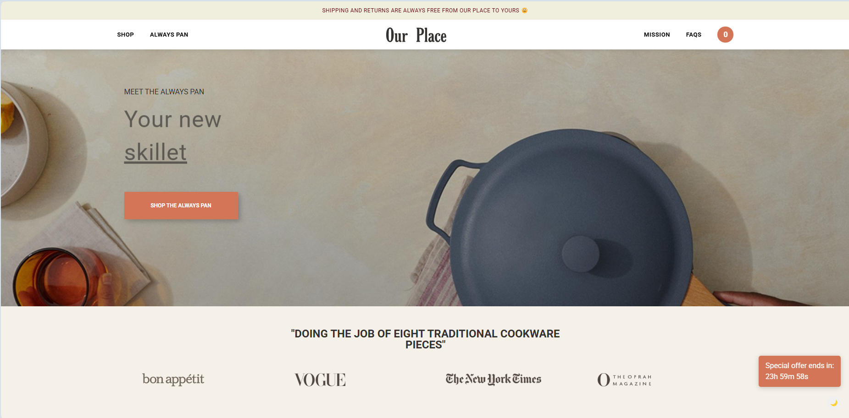

Рисунок 9 – Главная страница сайта

**Заключение**

В заключение, данный проект представляет собой разработку современного веб-ресурса для компании, занимающейся продажей домашней посуды. Основной целью сайта является удобная и понятная презентация ассортимента, помощь клиентам в выборе качественной посуды, а также обеспечение комфортного процесса покупки.

Использование передовых технологий, таких как HTML, CSS и JavaScript, позволило создать сайт, отвечающий требованиям современного рынка. Он сочетает интуитивную навигацию, стильный дизайн и высокую скорость загрузки, обеспечивая удобство пользования для посетителей.

Проект успешно реализовал поставленные цели, предлагая функциональную платформу, которая не только демонстрирует широкий ассортимент медицинской одежды, но и помогает клиентам принимать осознанные решения при выборе.

Ожидается, что сайт будет востребован среди обычных пользователей. В перспективе возможны доработки и расширение функционала на основе обратной связи и новых технологических решений, что позволит поддерживать высокий уровень удобства и качества обслуживания.

Список использованных источников

1. Сайт с информацией о работе с html [Электронный ресурс]. – Режим доступа: https://htmlacademy.ru/ – Дата доступа: 12.05.2025.

2. Знакомство с CSS [Электронный ресурс]. – Режим доступа: https://htmlacademy.ru/courses/41 – Дата доступа: 13.05.2025.

3. Разработка с помощью JS [Электронный ресурс]. – Режим доступа: https://htmlacademy.ru/intensive/javascript – Дата доступа: 14.05.2025.

4. Введение в jQuery [Электронный ресурс]. – Режим доступа: https://metanit.com/web/jquery/8.1.php – Дата доступа: 15.05.2025.

Приложение A  
Модульная сетка

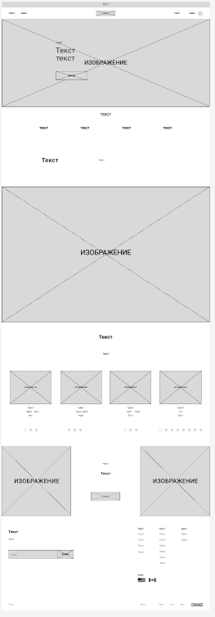Рисунок А.1 – ПК версия

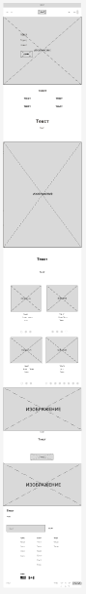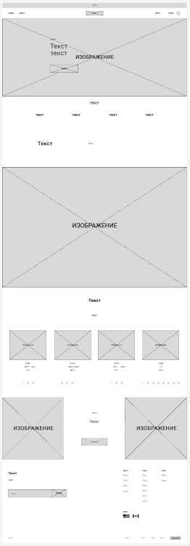Рисунок А.2 – Мобильная и планшетная версия